NOME Turma Número

Teste 1 – 9.º ano
Duração: 90 a 100 min
Parte I
1. Tudo se move no Universo: os eletrões de um átomo, o nosso planeta à volta do Sol…
1.1 Nas situações seguintes, identifica as que dizem respeito a trajetórias retilíneas.
(A) Movimento dos ponteiros de um relógio.
(B) Movimento de um nadador na pista de uma piscina.
(C) Movimento de queda de um berlinde largado de uma varanda.
(D) Movimento da Lua em volta da Terra.
1.2 Um avião comercial faz uma viagem do Porto a Faro. Considera que a distância Porto-Faro é de 480 km e que o avião viaja com uma rapidez média de 252 km/h.
Exprime cada grandeza na respetiva unidade SI. Apresenta, ainda, a distância percorrida em notação científica.

2. Um ciclista X move-se numa estrada retilínea, partindo de um marco da estrada que assinala o quilómetro 10. Na tabela que se segue registam-se várias posições ocupadas pelo ciclista ao longo do tempo.
 | Posição (km) | Hora registada
A | 10 | 9h 15 min
B | 30 | 9h 45 min
C | 50 | 10h 05 min
A | 10 | ?
2.1 Justifica a seguinte afirmação:
«O ciclista não partiu da origem do referencial.»
2.2 O ciclista foi mais rápido de A para B ou de B para C? Justifica a tua resposta, sem calculares a rapidez média.
2.3 Determina a rapidez média do ciclista de A para B, expressa em m/s.
2.4 Determina o valor em falta, sabendo que no regresso o ciclista se moveu com uma rapidez média de 40 km/h.
2.5 Num dado instante, o ciclista X cruza-se com o ciclista Y, que vem em sentido contrário.
Assinala a afirmação correta:
(A) As velocidades dos ciclistas são iguais.
(B) Os vetores velocidade dos ciclistas são paralelos e têm o mesmo sentido.
(C) Os vetores velocidade dos ciclistas têm direções iguais, mas sentidos diferentes.
(d) Os vetores velocidade dos ciclistas têm direções e sentidos diferentes.

2.6 Numa determinada parte do circuito, o ciclista Y pedala e acelera, verificando-se que o valor da velocidade aumenta sempre a mesma quantidade por unidade de tempo.
Seleciona o único gráfico que pode corresponder à descrição feita.
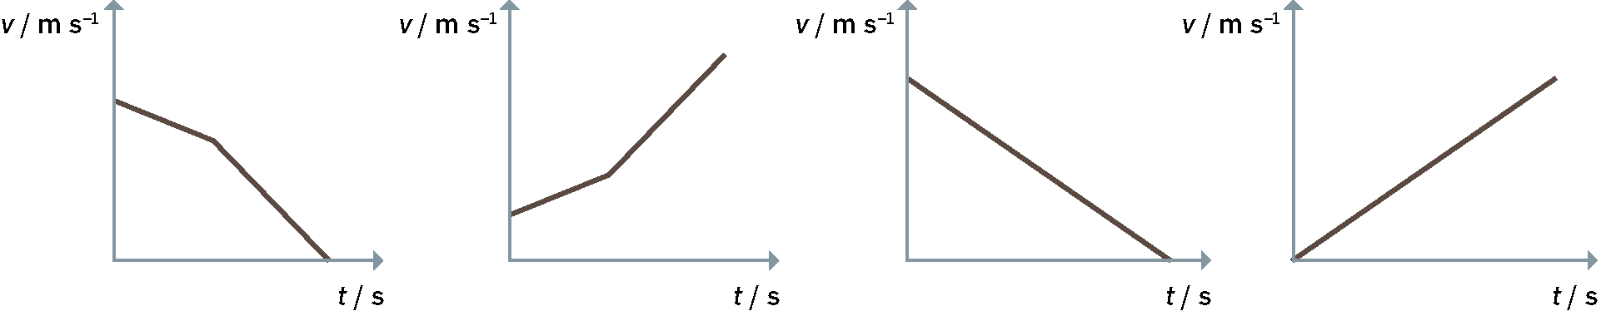
(A)
(B)
(C)
(D)

3. Observa os gráficos velocidade-tempo obtidos para dois automóveis I e II, que se movem na mesma trajetória retilínea ao longo do mesmo intervalo de tempo, da esquerda para a direita.
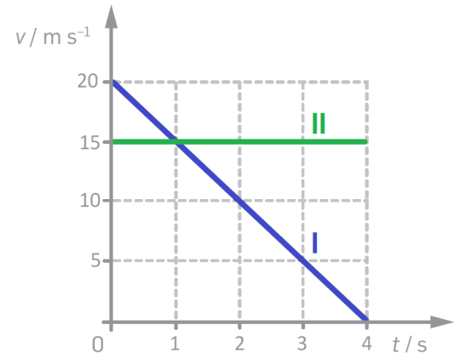
3.1 Classifica as afirmações como verdadeiras ou falsas:
(A) Os automóveis cruzam-se no instante 1 s.
(B) Os dois automóveis movem-se no mesmo sentido.
(C) O automóvel II move-se com movimento uniforme.
(D) Até ao instante t = 1s, os automóveis percorrem as mesmas distâncias.
(E) O gráfico mostra que os automóveis descrevem trajetórias retilíneas.
3.2 Determina a distância percorrida pelo automóvel I, desde o instante inicial até aos 4 s.

4. O gráfico que se segue mostra a variação do módulo da velocidade de um carrinho telecomandado, que se move numa trajetória retilínea.
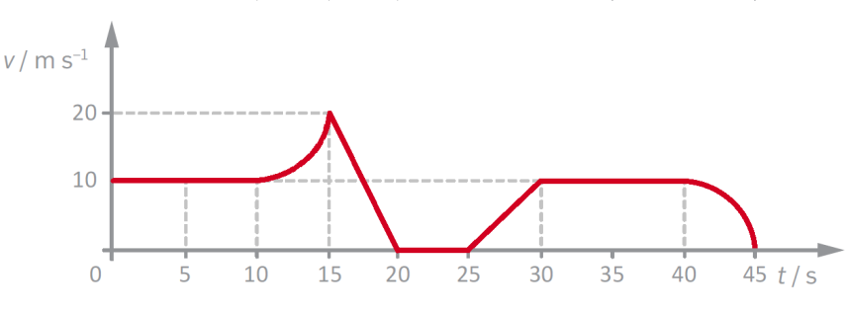

4.1 Indica o(s) intervalo(s) de tempo em que o carrinho:
i) se deslocou com movimento uniformemente retardado;
ii) se moveu com aceleração nula;
iii) se moveu com movimento uniforme;
iv) esteve em repouso;
v) os vetores velocidade e aceleração têm o mesmo sentido e o vetor aceleração é constante.
4.2 Determina a rapidez média no intervalo de tempo [25; 30] s.
4.3 Calcula o valor da aceleração média:
i) no intervalo de tempo [15; 20] s;
ii) no intervalo de tempo [25; 30] s.
4.4 Relativamente aos últimos 5 segundos de movimento, seleciona a única afirmação correta.
(A) O carrinho deslocou-se com movimento retilíneo uniformemente retardado.
(B) O carrinho fez marcha atrás.
(C) O carrinho moveu-se com movimento retardado, não uniformemente.
(D) O carrinho regressou à origem do referencial.

5. Um camião de transporte de mercadorias seguia a $12 m/s$ quando o condutor avistou um obstáculo na via, situado a 70 m. Ao fim de 0,8 s, o condutor colocou o pé no travão e iniciou a travagem, imobilizando o camião $9,2 s$ após ter começado a travar.
5.1 Indica o tempo total que o camião esteve em movimento, desde que o condutor avistou o obstáculo.
5.2 Determina a distância de reação.
5.3 Determina a distância de travagem.
5.4 Se o condutor estivesse alcoolizado, aumentando o tempo de reação, de que modo a distância de segurança seria afetada? Justifica.
5.5 Refere outro fator que levaria a um aumento do tempo de reação do condutor.
5.6 Supõe que o piso estava molhado, aumentando o tempo de travagem em 2 segundos. Mostra que, nestas condições, o camião acabaria por colidir com o obstáculo.

Parte II
6. O João está a segurar uma caixa de 80 N, conforme mostra a figura.

$$40 N$$
6.1 Representa na figura o peso da caixa ($\vec{P})$e a força exercida para a segurar ($\vec{F})$, atendendo à escala dada.
6.2 Caracteriza a força que é par de $\vec{P}.$
6.3 Relativamente às forças que formam um par ação-reação, classifica cada uma das afirmações como verdadeira (V) ou falsa (F):
(A) Resultam da mesma interação.
(B) Têm o mesmo sentido.
(C) Têm a mesma intensidade.
(D) Têm o mesmo ponto de aplicação.
(E) São forças simétricas.
6.4 Na Lua, o valor da aceleração gravítica é cerca de 1/6 da aceleração gravítica terrestre. Completa a frase com os termos igual, maior ou menor.
Comparativamente com o que se verifica na Terra, a massa da caixa na Lua seria __________ e o seu peso seria __________.

7. O caixote da figura tem 5 kg de massa e está pousado no chão quando sobre ele atuam três forças em simultâneo: F₁ = 20 N; F₂ = 10 N; F₃ = 40 N.
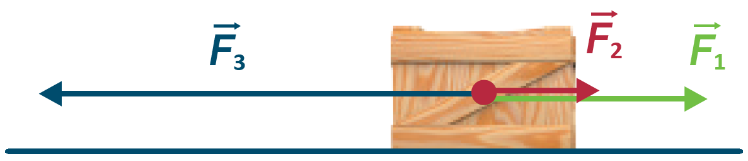
7.1 Determina a intensidade da força resultante.
7.2 Indica o sentido do vetor aceleração.
7.3 Classifica o tipo de movimento adquirido pelo caixote por ação deste sistema de forças.
7.4 Em cada caso, seleciona a opção correta.
i) Se a massa duplicasse, mantendo a força resultante, o valor da aceleração do caixote seria…
(A) o dobro. (B) metade. (C) o mesmo.

ii) Se a intensidade da força resultante se reduzisse para metade, mantendo a massa, o valor da aceleração do caixote seria…
(A) o dobro. (B) metade. (C) o mesmo.
iii) Se a intensidade da força resultante duplicasse, assim como a massa, o valor da aceleração do caixote seria…
(A) o dobro. (B) metade. (C) o mesmo.

8. Um condutor de 80 kg seguia num automóvel à velocidade de 90 km/h (25 m/s), quando se deparou com um obstáculo com o qual acabou por colidir.
8.1 Sabendo que o automóvel se imobilizou ao fim de 0,05 s, calcula a intensidade da força de colisão que atuou no condutor.
8.2 Compara as intensidades da força que o automóvel exerce sobre o obstáculo e da força que o obstáculo exerce sobre o automóvel, no momento da colisão. Justifica.
8.3 Completa as frases que se seguem.
i) O cinto de segurança __________ o tempo de colisão do condutor com o interior do automóvel, __________ a intensidade da força de colisão que nele atua.
ii) Quanto maior a área de superfície do cinto de segurança, __________ a __________ exercida no condutor durante a colisão.
iii) A pressão é uma grandeza __________ cuja unidade SI é o __________.

9. A figura mostra um pequeno paralelepípedo de madeira a ser puxado até iniciar o movimento, em duas situações diferentes.
Situação I

Situação II
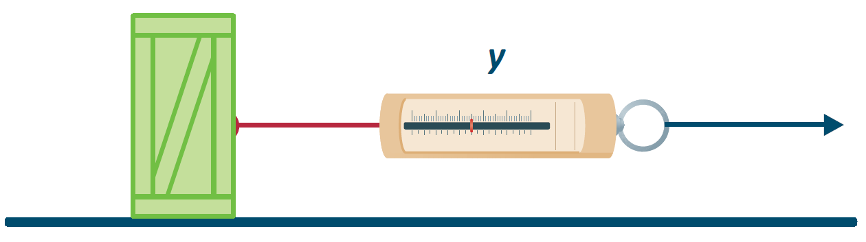
9.1 Indica se o valor X e Y lido no dinamómetro seria igual, maior ou menor do que 10 N. Justifica a tua resposta.
9.2 Relativamente à força de atrito, seleciona a única afirmação correta.
(A) A sua intensidade é tanto maior quanto menor a massa do corpo.
(B) Só atua quando existe movimento.
(C) A sua intensidade é tanto maior quanto maior a velocidade do corpo.
(D) Resulta de uma interação entre superfícies em contacto.

10. Um rapaz diverte-se num skatepark, largando-se da posição A e passando por diversas posições, como mostra a figura que se segue.
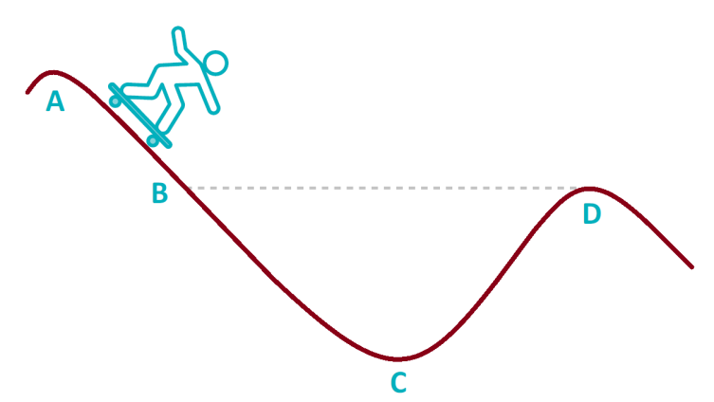
10.1 Indica em qual das posições o skater tem maior energia cinética.
10.2 Compara as energias potenciais do skater nas posições B e D, justificando.

11. Uma bola é largada sem velocidade (posição I), atingindo um recipiente com água que está colocado no solo (posição II). Despreza a resistência do ar.
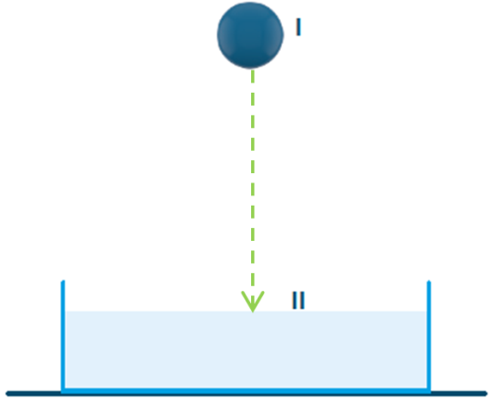
11.1 Relativamente ao movimento de queda da bola, seleciona a opção correta.
(A) $\left|{∆E}_{p}\right|$ = $\left|{∆E}_{c}\right|$
(B) $\left|{∆E}_{p}\right|$ < $\left|{∆E}_{c}\right|$
(C) $\left|{∆E}_{p}\right|$ > $\left|∆E_{c}\right|$
11.2 Completa as frases com os termos adequados.
i) Na posição I, energia __________ da bola é __________ e a energia __________ é máxima.
ii) Na queda, de I para II, a energia potencial __________ e a energia cinética __________. Conclui-se, assim, que houve transformação de energia __________ em energia __________.
iii) No movimento de queda, a única força que realizou __________ foi a força gravítica.

11.3 Verifica-se que, uma vez colocada em água, a bola vai ao fundo. Considera que a bola tem 600 g de massa e 5 × 10⁻⁴ m³ de volume. Explica, efetuando os cálculos necessários, por que razão a bola afunda. ($ρ_{água}=1000 kg/m^{3}$)
11.4 Se em vez de água, a bola tivesse mergulhado em glicerina, o valor da impulsão seria maior ou menor? ($ρ_{glicerina}=1300 kg/m^{3}$)
11.5 Supõe que a bola caía dentro de um líquido desconhecido e que, uma vez imersa, os valores da impulsão e do peso eram iguais.
Seleciona a única opção que descreve corretamente o que sucede com a bola, a partir do momento em que fica imersa no líquido.
(A) Permanece em repouso.
(B) Afunda com movimento acelerado.
(C) Fica a flutuar à superfície.
(D) Afunda com velocidade constante.

FIM

Questão | 1.1 | 1.2 | 2.1 | 2.2 | 2.3 | 2.4 | 2.5 | 2.6 | 3.1 | 3.2 | 4.1 | 4.2 | 4.3 | 4.4
Cotação | 2 | 2 | 2 | 4 | 3 | 3 | 2 | 2 | 2,5 | 2 | 3,5 | 3 | 3 | 2
Questão | 5.1 | 5.2 | 5.3 | 5.4 | 5.5 | 5.6 | 6.1 | 6.2 | 6.3 | 6.4 | 7.1 | 7.2 | 7.3 | 7.4
Cotação | 1 | 2 | 2 | 3 | 1 | 5 | 2 | 2 | 2,5 | 2 | 2,5 | 2 | 1 | 6
Questão | 8.1 | 8.2 | 8.3 | 9.1 | 9.2 | 10.1 | 10.2 | 11.1 | 11.2 | 11.3 | 11.4 | 11.5
Cotação | 2 | 3 | 3 | 4 | 2 | 1 | 2 | 2 | 4 | 4 | 1 | 2

